Мастер-класс «Подарок к 8 Марта»
Технологическая карта
Украшение из кожи «Кулон».

Педагог дополнительного образования ГБУ ДО ЦТ «На Вадковском»
Андрейчук Виктория Андреевна

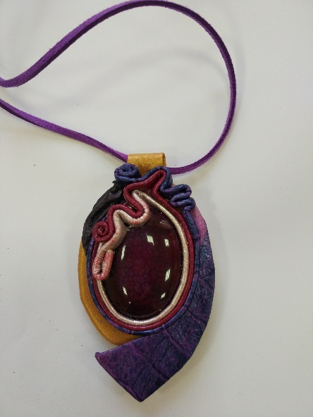
- Материалы и инструменты:
Кожа, камни, клей «Момент классик», картон, ножницы.

- Технология изготовления:

1. Нарисовать на картоне по собственному дизайну верхнюю деталь кулона. Вырезать и обвести ее еще раз. Уменьшить относительно верха на 3-4мм контур нижней детали и вырезать.
2. Из кожи выкроить две детали верха и низа с небольшим запасом 7мм. Обтянуть ими верхнюю и нижнюю деталь кулона.
3. Нарезать из кожи цветные полоски шириной 7мм- 1см. И длинной не менее 10см. Склеить по продольной стороне пополам.
4. Приклеить камень. Вокруг камня приклеить цветные полоски кожи для поддержки. Склеить из цветных полосок орнамент и приклеить на верхнюю часть кулона завершая композицию. Сделать петельку из кусочка кожи и вставить между деталями низа и верха, одновременно склеивая все детали вместе. Продеть шнур и завязать.

